المستوى : 03 متوسط | الميدان : أ . هندسية
الوسائل : كراس الأنشطة ، السبورة | المقطع : المثلث القائم والدائرة
المراجع : الكتاب المدرسي ، المنهاج | الموارد المعرفية : الأوضاع النسبية لدائرة ومستقيم
الأستاذ : الوافي محمد | الكفاءات المستهدفة : معرفة الأوضاع النسبية لدائرة ومستقيم

سير الدرس | مؤشرات الكفاءة | المراحل
استعد ص 151  نشاط 3 ص 152،153  كتابة المعرفة ص 156  - الأوضاع النسبية لدائرة ومستقيم | ان يكون المتعلم القادر على معرفة الأوضاع النسبية لدائرة ومستقيم | تهيئة  وضعيات التعلم  بناء الموارد  استثمار
  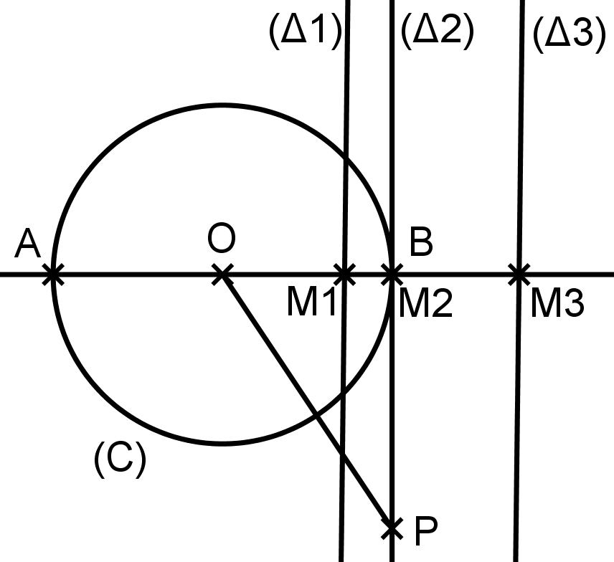 | - أ) نقطتي تقاطع  ب) نقطة تقطع واحدة  جـ) لا يوجد نقطة تقاطع  - OM2 هو بعد O عن ($∆$) اذن هي اصغر مسافة اذن OP سيكون اكبر من2 cm  ومنه M2 هي النقطة الوحيدة من ($∆$) التي تبعد عن O ب 2cm اذن ($∆$) و (C) يتقطعان في نقطة واحدة .

